Комплексная контрольная работа за год.
3 класс.
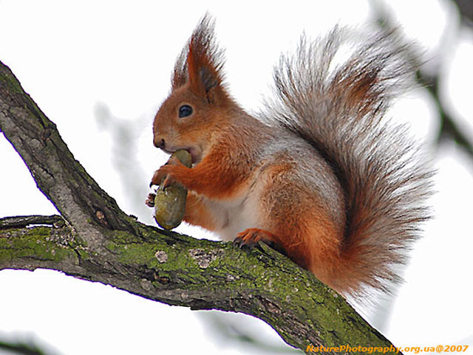
Вы видели белку? Белка – это небольшой зверек, обитающий в лесу. Длина тела взрослой белки от головы до кончика хвоста примерно равна 45 см, а масса – около 1кг. Летом белочка рыжая, зимой серая, брюшко белое, на ушах кисточки. Длинный, широкий и лёгкий хвост помогает белке совершать большие и красивые прыжки с дерева на дерево. Наш милый зверёк может устремиться с вершины высокого дерева прямиком на землю, пролетев до 15 метров, или на ветку соседнего, если она в 6-8 метрах. В прыжке белка великолепна, и это великолепие обусловлено хвостом. Хвост – и гордость, и предмет забот нашей героини. Она его содержит в идеально чистом состоянии и бережёт от намокания.
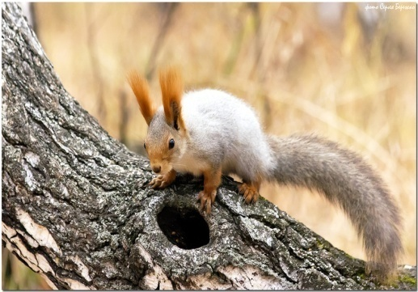
Ночует белка в дуплах. В тайге часто строит гайно – шарообразное гнездо из веток диаметром до полуметра с одним-двумя боковыми входами, выложенное изнутри мхом и лишайниками. Чаще всего оно расположено на ели. Иногда белка утепляет для себя сорочье гнездо. Зимой ей мороз не страшен. Закружит в лесу метель… И белка скорее к своему гнезду спешит. Там уютно и тепло. Свернётся зверёк клубочком, пушистым хвостиком вход прикроет и спит.
Питается белка семенами хвойных деревьев, почками, побегами, орехами, желудями, грибами, насекомыми. Изредка поедает птенцов и яйца птиц. Кормится на деревьях и на земле, может совершать дальние кочёвки по кронам, почти не спускаясь на землю. Таёжная белка питается в основном семенами хвойных деревьев, в неурожайные годы шишками, сброшенными на землю клестами, и семенами из запасов кедровок. Сама белка тоже умеет делать припасы. Но часто не помнит их местонахождения и находит случайно.
Удивительный зверёк может жить и в неволе. Только хлопот с ним много. Белка в квартире до того свыкается с необычной обстановкой, что считает людей гостями, и даже чужаками, в своих владениях. О, как было бы приятно держать милую неугомонную хлопотунью дома, когда бы этот зверёныш был хоть немного спокойнее. Белочка не металась бы со стенки на гардероб, со штор на горку посуды, с телевизора на вашу голову, не оставляла бы следы зубов на книгах и мебели, не вытаскивала бы из карманов платки, кошельки и не набивала бы их рисом или сухофруктами!

Вариант 1.
учени _____________ класса
__________________________________________________________________
Основная часть.
1. Прочитайте текст. В каком абзаце содержится информация о том, чем питается белка.
Укажите его номер. _________________

2. Найдите в тексте предложение, содержащее ответ на вопрос «Чьё гнездо белка утепляет для себя?» Спишите его.
____________________________________________________________________________________________________________________________________
Проверьте свою запись, если надо, исправьте.
Подчеркните грамматическую основу этого предложения.

3. Выпишите из первого абзаца текста два слова, которые соответствуют схеме: ∩ ∧
__________________________________________________________________
4. Найдите в третьем абзаце по одному примеру на каждую из орфограмм, указанных в таблице. Впишите их в таблицу, не изменяя формы слова. Орфограмму подчеркните.

Проверяемые безударные гласные в корне слова | Парные согласные в корне слова | Удвоенные согласные | Разделительный Ь

5. След белки расположен в виде прямоугольника со сторонами 7 см и 11 см. Найдите площадь отпечатка следа. Отметьте «ν» верный ответ.

- 77 см²
- 18 см²
- 36 см²
- 107 см²

6. Решите задачу и запишите полный ответ.
У 8 белок за год может родиться 64 бельчонка. Сколько бельчат может появиться у 12 белок за год?

7. Пользуясь данными текста, отметьте «ν» верный ответ на вопрос.
С чем примерно по весу можно сравнить белку?
- с плиткой шоколада
- с пачкой соли
- с портфелем
- ни с чем из перечисленных предметов
8. С помощью какой части тела белка приспособлена к жизни на деревьях?
Отметьте «ν» верный ответ.
- с помощью густой шерсти
- с помощью острых зубов
- с помощью длинного и лёгкого хвоста
- с помощью острых коготков

9. Восстановите порядок в цепи питания.
- Белка
- Дуб
- Сокол
Дополнительная часть.

10. Подчеркните однокоренное слово к слову «хлопотунья».
Хлопец, хлопотун, захлопать, хлопчатник.

Устно поставьте вопросы к словам, определите часть речи. Выпишите «лишнее» слово: ____________________________________, укажите часть речи этого слова.

11. Пользуясь данными текста, ответьте на вопрос: сколько примерно прыжков сделает белка, преодолевая расстояние в 9 км, перепрыгивая с ветки на ветку?
Отметьте «ν» верный ответ.
- 2 прыжка
- меньше 100 прыжков
- больше 100 прыжков, но меньше 1000
- больше 1000 прыжков

12. Пользуясь данными текста, отметьте на числовом луче длину тела взрослой белки.
...........
0 100 мм

Внимание! Выполните задание 13, задание 14 в паре с соседом по парте.
Фамилия, имя соседа: ___________________________________________________
Если при обсуждении задания вы с соседом по парте не пришли к общему мнению, запишите каждый свой ответ.

13. У белок в природе есть много конкурентов, которые питаются семенами хвойных деревьев. Это бурундуки, соболи, полёвки, дятлы, клесты, кедровки. Но некоторые из этих животных приносят белкам большую пользу. Объясните какую.
______________________________________________________________________________________________________________________________________________________________________________________________________

14. С чем можно сравнить хвост белки? Почему? Обоснуйте свой ответ.
________________________________________________________________________________________________________________________________________________________________________________________________________________________________________________________________________
__________________________________________________________________
__________________________________________________________________

